УТВЕРЖДЕНО
Протокол заседания республиканского организационного комитета
27 февраля 2020г. № 1

КОНКУРСНОЕ ЗАДАНИЕ
первого этапа республиканского конкурса
по основам профессиональной подготовки среди учащихся «JuniorSkills Belarus» по конкурсной компетенции «Мобильная робототехника» (возрастная категория 10–13 лет)

Описание конкурсной компетенции
Мобильная робототехника включает в себя проектирование, сборку, установку, программирование и обслуживание механических, электрических систем управления мобильными роботами, т.е. имеющими колесные, шагающие или гусеничные шасси с автоматически управляемыми приводами.

Конкурсная документация:
конкурсное задание, критерии оценки его выполнения по конкурсной компетенции (далее-компетенция) «Мобильная робототехника»;
правила безопасного поведения учащихся на конкурсной площадке по компетенции «Мобильная робототехника»;
инфраструктурный лист по компетенции «Мобильная робототехника».

Конкурсное задание
В конкурсе принимают участие команды, состоящие из 2 (двух) учащихся в возрасте 10–13 лет.
Рекомендуемое время выполнения конкурсного задания 4 (четыре) часа.
Тестовый проект «робот-почтальон» состоит в том, что участникам конкурса необходимо автоматизировать процесс выдачи «заказов» на «складе» условной торговой компании путем создания автономного «робота-почтальона», способного принять «заказ» от «клиента» и выдать «товар» со «склада», соответствующий «заказу».
Вид «товара» определяют организаторы первого этапа республиканского конкурса.
При выполнении задания рекомендовано использовать:
конструктор (любой производитель);
программируемый блок управления – 1 шт.;
сервоприводы – 4 шт.
Количество датчиков (не более):
датчик цвета/освещенности – 4 шт.;
датчик касания – 2 шт.;
датчик расстояния – 2 шт.
гироскопический датчик-1 шт.
Организаторы самостоятельно определяют оборудование, необходимое для выполнения конкурсного задания.

Рекомендованное поле для выполнения тестового задания

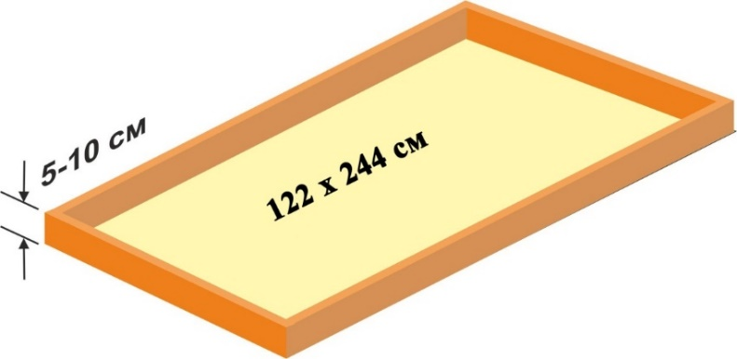

Ориентировочная схема размещения зон
Зона «склада» состоит из 2-х секций. Вспомогательные направляющие линии имеют следующую толщину: для зоны «склада» – 3 см, для зоны выгрузки «заказа»– 2 см. Зона выгрузки «заказа» имеет 2 (две) секции.
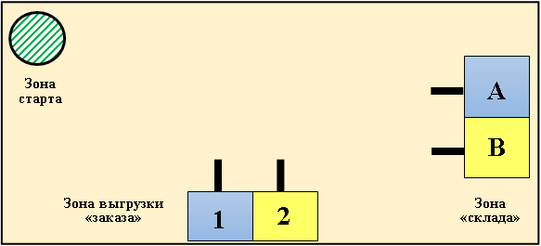

- Зона старта (зона приема «заказа»)

- Вспомогательные направляющие линии

- Зона «склада»

- Зона выгрузки «заказа» с секциями для «клиентов»

«Товар» на «складе» представлен предметами 2-х цветов. Фронтальная часть зоны «склада» и зоны выгрузки «заказа» соответствует цвету товара.
Примечание. До начала конкурса размеры и расположение зон тестового
задания не доводятся до сведения участников.
Стартовое расположение «роботов-почтальонов», зоны выгрузки «заказа», зоны старта определяются до начала конкурса и сообщается участникам в первый день.
Расположение зон, позиция и стартовая ориентация «робота-почтальона» не меняется в течение всего соревновательного дня.
Способ перемещения «товаров» и траектория движения «робота-почтальона» – произвольные с обязательным отрывом «товара» от поверхности.
О виде «товаров» участникам сообщается в конкурсный день.

Общие требования к выполнению конкурсного задания
Сборка, программирование и пусконаладка «робота-почтальона».
Создается набор базовых программ для демонстрации функциональности «робота-почтальона», проводятся тестовые заезды. Участники должны продемонстрировать базовую функциональность своих «роботов-почтальонов». Затем участники производят три тренировочных заезда, после этого роботы сдаются на карантин.
До начала выполнения задания «робот-почтальон» проходит проверку на наличие одной программы управления и отсутствие беспроводных подключений.
Перед началом выполнения задания участники устанавливают «робота-почтальона» в зону старта. По команде главного эксперта они переводят его в автономный режим работы. Далее «робот-почтальон» выполняет задание только в автономном режиме.
При нештатных ситуациях, возникающих во время выполнения тестовых заданий (замена батареек, корректировка и настройка датчиков и т.п.), остановка времени не предусмотрена, «робот-почтальон» возвращается на стартовую позицию, программа перезапускается сначала. Отсчет времени не останавливается.
Примечание. Конкретные ячейки при формировании «заказа»
указывает судья для конкретного участника.
Во время выполнения задания любое вмешательство участников соревнований в работу «робота-почтальона» запрещено.

Тестовое задание «Доставка товара»
«Робот-почтальон» должен доставить «клиенту» «заказ», представляющий собой набор из двух типов «товара» (А+В, В+А). «Робот-почтальон» забирает «товар» со «склада» и доставляет «заказ» в зону выгрузки «заказа». Далее возвращается в зону приема «заказа».
Время для выполнения задания – 2 минуты.
Оценивается правильность доставленного «заказа» и время выполнения задания.
Примечание. «Товар» считается доставленным «клиенту», если он
находится на момент подсчета баллов в зоне выгрузки
«заказа».
Номер «клиента» сообщает главный эксперт по компетении в начале соревнований.

Критерии оценки выполнения конкурсного задания
Оценка выполнения конкурсного задания осуществляется членами жюри в соответствии с критериями.
Максимальная сумма баллов за выполнение задания – 100.
Рекомендуемые критерии оценки:
№ | Критерии оценки | Максимальное количество баллов
1. | Сборка, программирование и пусконаладка робота | 30
2. | Выполнение тестового задания | 70
 | Итого | 100

За несоблюдение участниками конкурса правил безопасного поведения на конкурсной площадке снимается от 1 до 50 баллов.
Правила безопасного поведения учащихся на конкурсной площадке, инфраструктурный лист по компетенции «Мобильная робототехника» разрабатываются организаторами первого этапа республиканского конкурса в соответствии с особенностями используемого оборудования.

